Самые крупные обитатели Черного моря Приложение 1
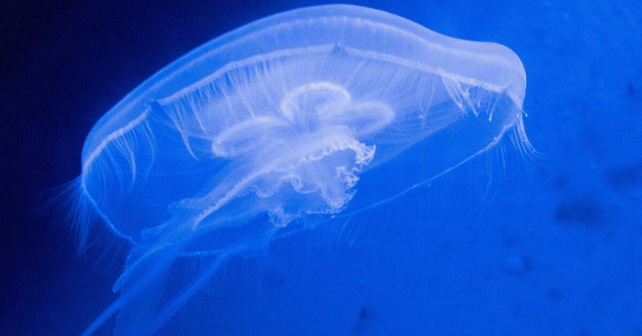
Медуза корнерот
Вес медузы корнерот порой достигает десяти килограммов, а диаметр зонтика - 80 сантиметров. Восемь ртов огромной медузы расположены на щупальцах. Она ядовита. Питается планктоном и мальками рыбами, которых обездвиживает. В отличие от других медуз, корнерот умеет плавать в любом направлении.
Дельфины: символы Черного моря белобочка и афалина.
Белобочки могут достигать в длину 2,5 метров, а их вес колеблется от 60 до 80 кг. У белобочки тело с боков окрашено в светлый цвет. Этот дельфин — одно из самых быстрых, его скорость может достигать 55 км/ч. Выпрыгивает из воды белобочка на пять метров.
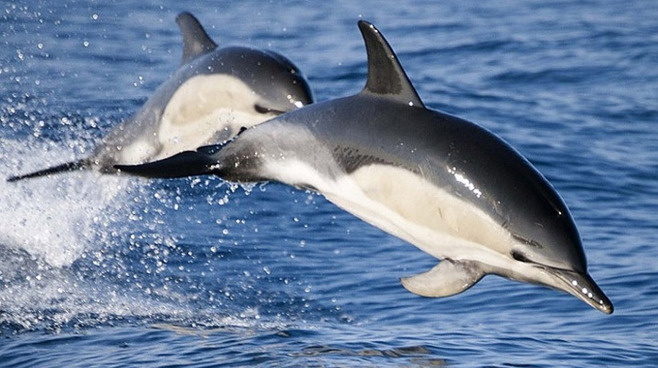
Афалина — тот самый дельфин, который очаровательно «улыбается». Это самый крупный представитель семейства дельфиновые. Могут достигать 3–3,5 метров в длину. Вес – 150-300 кг. Чаще всего их можно встретить в прибрежной зоне, так как обычно они ищут пищу на дне.
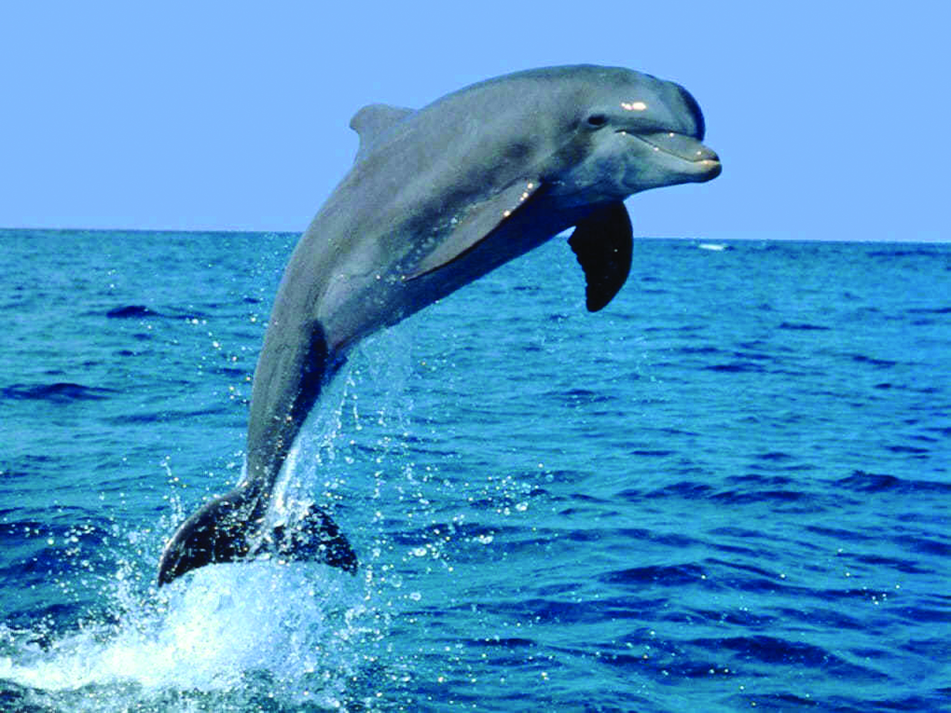
Хрюкающий дельфин - азовка
Из-за внешней схожести и небольшом плавнике на спине ранее ошибочно полагали, что азовка это дельфин. Это черноморский подвид вида Морская свинья. Свое название морские свиньи получили из-за толстого слоя подкожного жира и шумного дыхания, которое похоже на хрюканье. Их длина 1,3—1,5 метра, вес около 30 килограммов.

Тюлень-монах
Настоящая диковина Черного моря. Окраска тюленя напоминает монашескую рясу с капюшоном: верхняя сторона тела — черная, а брюхо — белое. Эти тюлени, как настоящие отшельники, ведут уединенный образ жизни, укрываясь в гротах и пещерах. Популяция тюленей-монахов стремительно сокращается. Сейчас небольшое число этих животных обитает у побережья Болгарии, Румынии и Турции. У берегов Крыма их не видели давно, с начала 1990-х.
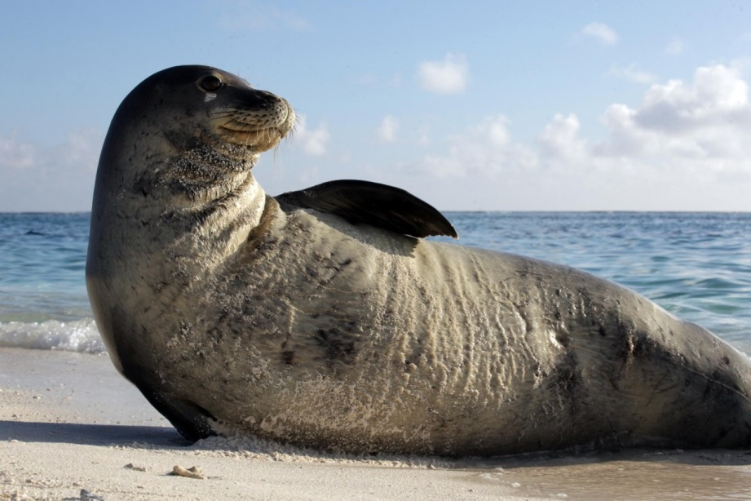

Акулы
В Черном море водится два вида акул — кошачья и катран. Самый распространенный вид — катран. Акула катран, или морская собака, совсем не крупная по сравнению с океанскими акулами. Она достигает 1,5 метра в длину и имеет ядовитые шипы на спинном плавнике. Акула обычно обитает на глубине и боится людей, однако, обладая любопытным характером, катраны редко, но заплываютна мелководье.
Скаты
Наиболее крупным скатом, обитающим в водах Черного моря, считается морская лисица, или колючий скат. Она достигает в длину 120 сантиметров. Умеет менять окраску и мастерски маскируется. У морской лисицы шипы разных размеров на хвосте. При этом для человека она не опасна, если, конечно, не пытаться схватить животное за хвост руками.
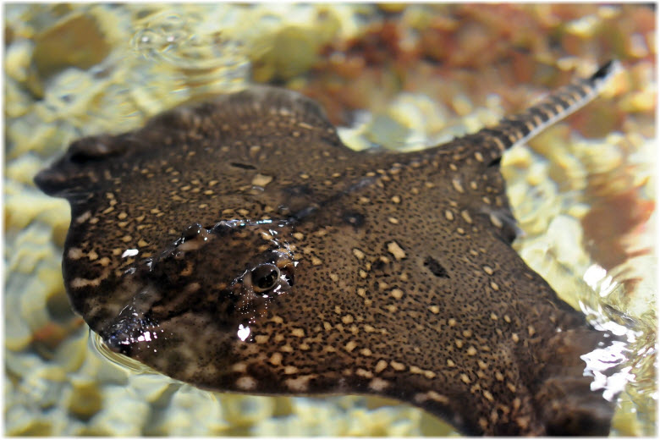
Угорь
Длина 2 метра. Ползает по дну и плавает, изгибаясь как змея. Тело этих рыб обычно голое, покрытое слизью. Личинки угрей сильно отличаются от взрослых особей: это прозрачное, плоское существо. В процессе развития роста личинки сильно видоизменяются, постепенно превращаясь во взрослого угря.
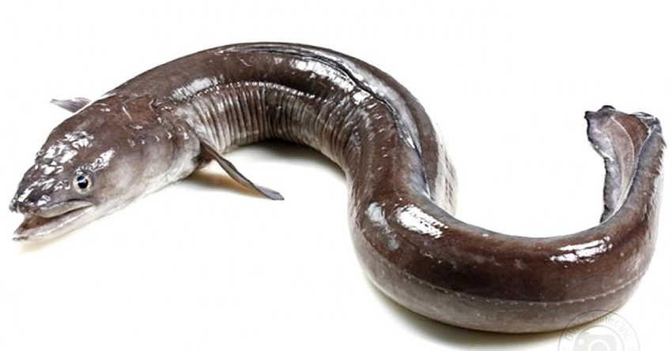
Белуга и осетр
Белуги и осетры проходные или пресноводные рыбы. Для метания икры заходят из моря в реки, но, в отличие от тихоокеанских лососей, погибающих после нереста, могут нереститься много раз в жизни.
Белуга - одна из самых крупных рыб, достигает тонны веса и длины 4,2 м. Возраст белуги может достигать ста лет.
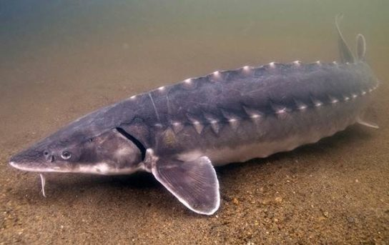
Осётры, длина которых может достигать трех метров, весят до 200 кг. Осетровые очень плодовиты. Число яичек у крупных особей определяется в несколько миллионов.
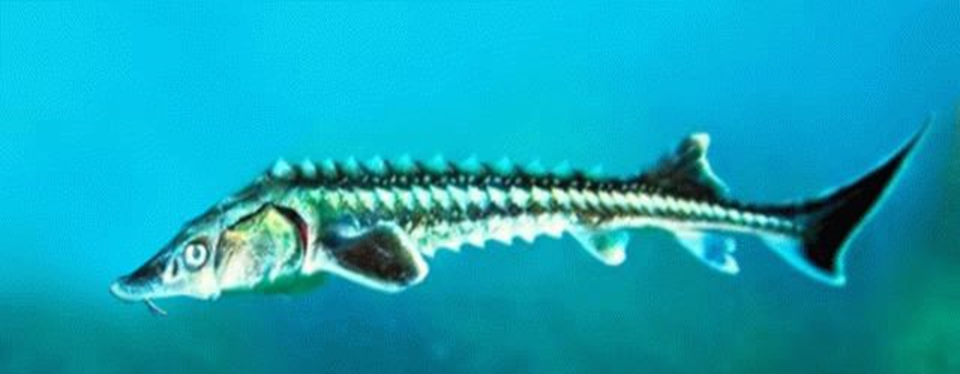

Севрюга
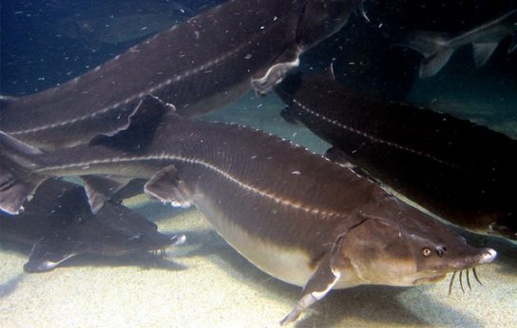
Крупная рыба из семейства осетровых. Обитает на глубине до 100 метров. Максимальная длина тела составляет более двух метров, а вес до 80 килограммов. Является ценной промысловой рыбой, однако в дикой природе популяция весьма мала. Севрюгу выращивают на рыбозаводах, часть рыб выпускают в водоемы, а часть перерабатывают для употребления в пищу.
Горбыль
Светлый горбыль - еще одна крупная рыба Черного моря. Длина тела может достигать полтора метра. Весит такая рыба около 30 килограммов. Коричневатая на спине, с серебристым отливом, бледно-золотистая на боках, с косыми штрихами рыба имеет на подбородке короткий толстый усик. Интересно, что светлый горбыль издает достаточно громкие урчащие звуки.
